ZENITH PRÉSENTE LA DEFY REVIVAL SHADOW,
UNE DEFY D’ORIGINE ÉTONNAMMENT MODERNISÉE

Pour la dernière-née de la collection DEFY Revival, ZENITH a imaginé une alternative à l’esthétique de la toute première DEFY de 1969, avec une interprétation furtive résolument moderne. S'il existe un précédent historique pour des montres ZENITH assombries, des prototypes de travail produits en très petites quantités dès 1970, la DEFY Revival Shadow est une œuvre originale moderne basée sur une silhouette vintage. De la même veine que la Chronomaster Revival Shadow qui l'a précédée, la DEFY Revival Shadow associe de manière créative héritage du passé et style contemporain, à travers des teintes sombres et des textures subtiles.

Depuis la A3642 de 1969, le boîtier angulaire en acier caractéristique de la DEFY se distingue par une alternance saisissante de surfaces polies et satinées. Au contraire, la DEFY Revival Shadow adopte un look homogène résolument discret. Façonné dans du titane, un métal apprécié pour sa légèreté ainsi que pour sa durabilité et sa résistance à la corrosion impressionnantes, le boîtier de la DEFY Revival, très angulaire avec sa lunette à quatorze pans, est entièrement microbillé : la finition mate révèle le gris foncé du titane et met en valeur la géométrie singulière, reconnaissable au premier regard. Avec un choix aussi moderne de tons et de textures pour un design qui date de 1969, ZENITH souligne encore plus le fait que sa ligne DEFY était très en avance sur son temps. Des décennies plus tard, la silhouette demeure tout à fait contemporaine et à proprement parler audacieuse.

Première pour ZENITH et son emblématique bracelet « échelle », conçu par la célèbre société Gay Frères en exclusivité pour la marque en 1969, les maillons et le fermoir sont en titane et agrémentés de la même finition mate que le boîtier. La légèreté du titane améliore le confort et l'ergonomie d’un bracelet qui a déjà fait ses preuves en la matière. Il est prolongé par une boucle déployante revisitée avec un rendu plus ergonomique et plus épuré.

Se démarquant des cadrans de couleurs vives en dégradés saisissants de la collection originale de montres DEFY, le cadran de la DEFY Revival Shadow est noir mat avec un look clairement vintage. Les aiguilles, remplies de Super-LumiNova@ de couleur crème, et les index carrés à rainures horizontales, posés en appliques, sont polis et rhodiés afin d’assurer une lisibilité optimale.

Visible à travers un fond saphir, qui préserve l'impressionnante étanchéité du boîtier à 30ATM (300 mètres), le mouvement automatique de manufacture Elite 670 est doté d’une fréquence de 4 Hz (28'800 alt/h) et d’une réserve de marche de 50 heures.

La DEFY Revival Shadow prouve que la forme étrange de la DEFY historique était véritablement exceptionnelle et très en avance sur son temps : elle est tout aussi actuelle de nos jours qu'elle l'était en 1969.

La DEFY Revival Shadow est disponible dans les boutiques réelles et en ligne de ZENITH, ainsi que chez les détaillants agréés à travers le monde.

ZENITH : TIME TO REACH YOUR STAR.

ZENITH existe pour inspirer les individus à poursuivre leurs rêves et à les réaliser envers et contre tout. Depuis sa création en 1865, ZENITH est devenue la première Manufacture horlogère suisse à l’intégration verticale, et ses montres ont accompagné des figures extraordinaires qui rêvaient grand et s’efforçaient de réaliser l'impossible, du vol historique de Louis Blériot au-dessus de la Manche jusqu’au saut en chute libre stratosphérique de Felix Baumgartner, qui a établi un record. Zenith met également en avant les femmes visionnaires et pionnières en célébrant leurs réalisations et en créant la plateforme DREAMHERS où les femmes partagent leurs expériences et inspirent les autres à réaliser leurs rêves.
Avec l'innovation comme fil conducteur, ZENITH propose des mouvements exceptionnels développés et fabriqués en interne dans toutes ses montres. Depuis la création en 1969 de l’El Primero, premier calibre chronographe automatique au monde, ZENITH a réussi à maîtriser la précision à haute fréquence et propose des mesures du temps en fractions de seconde, notamment au 1/10e de seconde dans la collection Chronomaster et au 1/100e de seconde dans la collection DEFY. Parce que l'innovation est synonyme de responsabilité, l'initiative ZENITH HORIZ-ON a affirme les engagements de la marque en matière d'inclusion et de diversité, de durabilité et de bien-être des collaborateurs. Depuis 1865, ZENITH façonne l'avenir de l'horlogerie suisse en accompagnant ceux qui osent se lancer des défis et atteindre de nouveaux sommets. The time to reach your star is now.

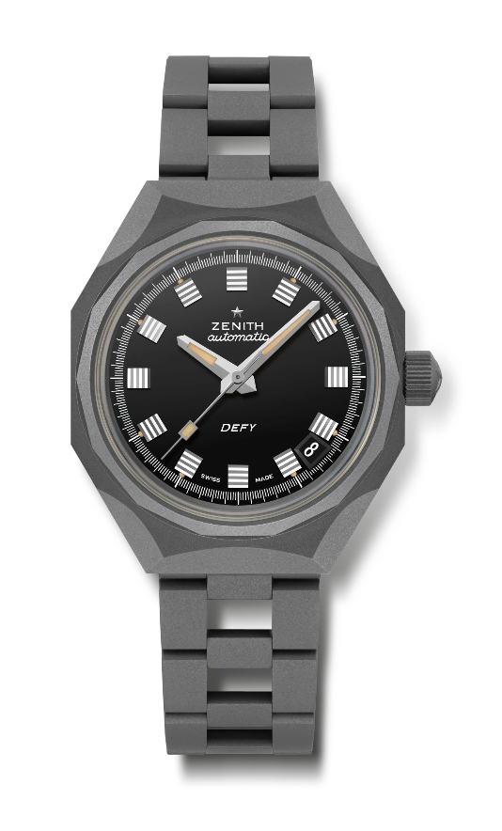
DEFY REVIVAL SHADOW
Référence : 97.A3642.670/21.M3642

Points clés : version Shadow (titane microbillé) du boîtier original DEFY octogonal avec lunette emblématique à 14 pans
Mouvement : ELITE 670, automatique
Fréquence : 28 800 alt/h (4 Hz)
Réserve de marche : 50 heures min.
Fonctions ::Heures et minutes au centre. Aiguille centrale des seconds. Guichet date à 4h30.
Finitions : masse oscillante en forme d’étoile aux finitions satinées
Prix : 7400 CHF
Matériau : titane microbillé
Étanchéité : 30 ATM
Diamètre : 37 mm
Cadran : noir
Index : rhodiés et facettés
Aiguilles : rhodiées, facettées et revêtues de Super-LumiNova® SLN C1 beige
Bracelet & Boucle : bracelet en titane microbillé de type « échelle »

